
Aggiornato al 16.03.2026 PROGRAMMA SETTIMANALE SERVIZIO EDUCATIVO
CENTRO SERVIZI ALLA PERSONA
MORELLI BUGNA
Villafranca di Verona
M ass1.8 | ANIMATRICI | Rev 3 del 26.08.13 | Pag. 1 di 1

 | LUNEDI' | MARTEDI' | MERCOLEDI' | GIOVEDI' | VENERDI' | SABATO
 | LUOGO E ATTIVITA' | LUOGO E ATTIVITA' | LUOGO E ATTIVITA' | LUOGO E ATTIVITA' | LUOGO E ATTIVITA' | LUOGO E ATTIVITA'
M  A  T  T  I  N  A | LABORATORIO  CREATIVO  Salone al piano terra  9:30-11:15 | ATTIVITA'  2° PIANO  ALLENA-MENTI    09.30-11.15    9:30-11:15  ATTIVITA' ALL'AUSER PER OVER 65 AUTONOMI  (Progetto riservato) | USCITA AL  MERCATO    9:30-11:15 | TERAPIA DELLA BAMBOLA  ai piani  9:30-11:15  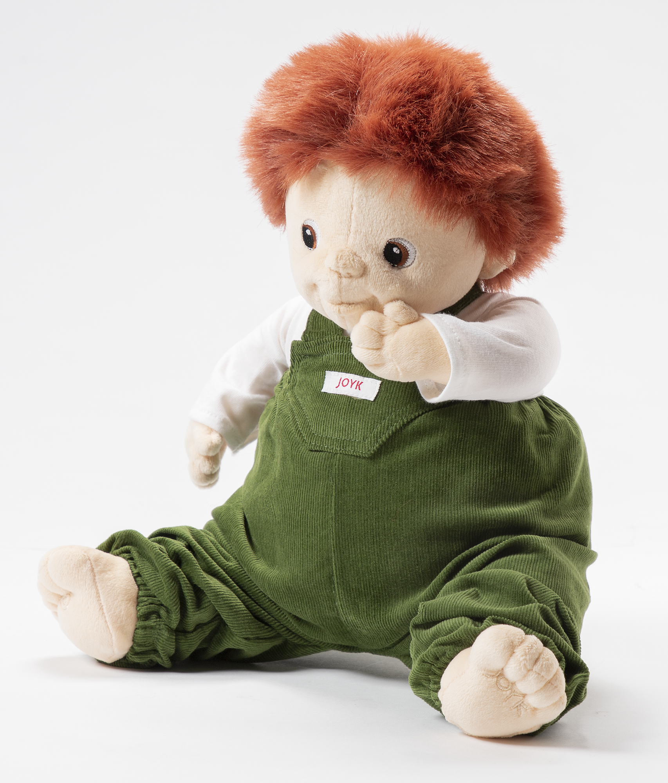  9:30-11:15  ATTIVITA' ALL'AUSER PER OVER 65 AUTONOMI  (Progetto riservato) | USCITA SUL TERRITORIO/ ATTIVITA' INDIVIDUALE    9.30-11.30
p  O  M  E  R  I  G  G  I  O |  |  |  | MUSICA CON  OSVALDO  Salone al piano terra  15:30-17:00  

